Муниципальное бюджетное общеобразовательное учреждение
«Асекеевская средняя общеобразовательная школа»
Асекеевского района Оренбургской области
__________________________________________________________________
461710, с. Асекеево, ул. Гагарина, 1 E-mail: asosh06 @mail.ru Т (Факс): (35351) 2-02-08

Информация о мероприятиях, проведенных в рамках Дня солидарности в борьбе с терроризмом

Ежегодно 3 сентября в России отмечается День солидарности в борьбе с терроризмом. Эта памятная дата России была установлена в 2005 году Федеральным законом «О днях воинской славы России» и связана с трагическими событиями в городе Беслане.
В целях формирования у обучающихся неприятия идеологии терроризма и экстремизма были проведены различные мероприятия, которые охватили всех учащихся школы (607 обучающихся).
С учениками начальных классов проведены классные часы на тему «Мир и война глазами детей». Доведены до сведения учащихся алгоритм действий при обнаружении подозрительных предметов, порядок действий при нахождении в сети интернет контента террористического содержания. Учащиеся узнали, что именно молодые люди чаще всего становятся проводниками чуждой и чрезвычайно опасной для настоящего общества идеологии.
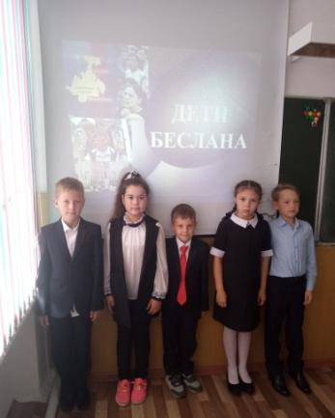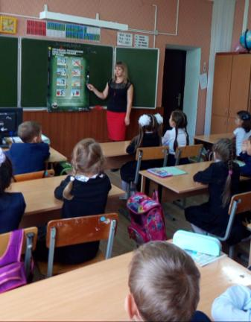

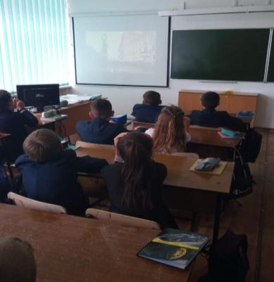
Учащимся 5-7 классов продемонстрирована презентация «Исторические корни и эволюция терроризма». В ходе мероприятия воспитанники узнали об истории возникновения терроризма и о наиболее известных терактах последнего десятилетия, в том числе и о трагедии, которая произошла в сентябре 2004 года в городе Беслане.

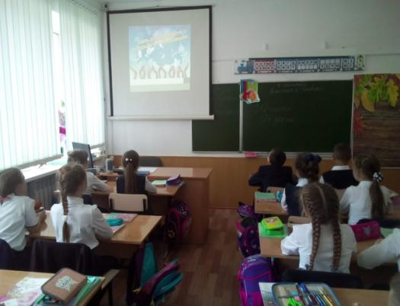

8а,б классы посетили центральную районную библиотеку, где состоялось мероприятие « Богатое многообразие мировых культур». Среди учащихся много детей разных национальностей, поэтому особое внимание уделялось толерантному поведению обучающихся.
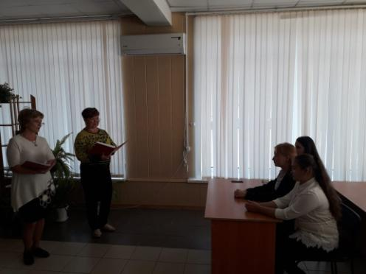
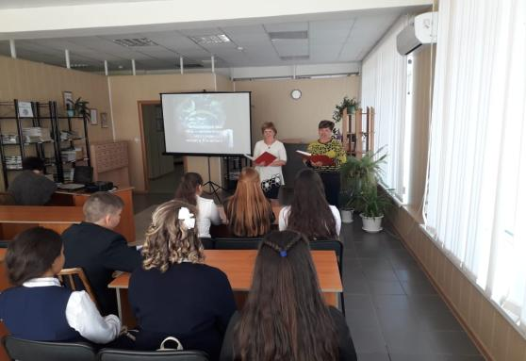
Учащиеся 9-11 классов провели урок памяти «Эхо Бесланской печали», посвященный трагическим событиям Беслана, погибшим детям, чьи имена навсегда останутся в памяти человечества, их учителям, наставникам и всем тем, кто до последней минуты сердцем прикрывал и разделял тяжесть выпавших на их долю испытаний.

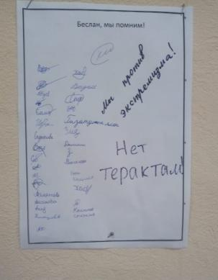
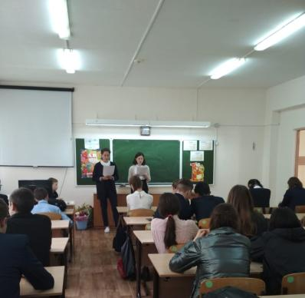

Начался урок с минуты молчания в память о жертвах Бесланской трагедии.

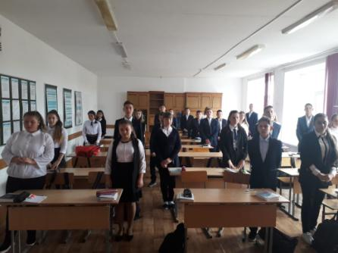

В ходе всех мероприятий, было видно, что дети сопереживают и осознают всю горечь произошедшего, уважительно относятся к памяти погибших, осознают важность извлечения уроков истории для собственного и национального будущего, стараются понять события, происходящие в стране и мире и адекватно оценивать их. Все эти действия были направлено на то, чтобы дети знали и помнили, что терроризм – это горе, это разрушение, это зло, которому нет места в современном мире.

Заместитель директора по ВР Ю.Г. Нугуманова

